**Отчет по лабораторной работе №1**

**«Интерполяция алгебраическими многочленами»**

**Аладко Анастасии, 11 группа**

**Цель работы:** Изучение метода интерполяции функции полиномом Лагранжа и анализ погрешности интерполяции.

**Условие:** требуется написать программу для интерполяции заданной функции полиномом Лагранжа по 4 чебышевским узлам на интервале [0, 1]. Функция, которую необходимо интерполировать: у = $\sin\left(\frac{1}{2}*x\right)+ x^{3}$.

Необходимо построить графики исходной функции и интерполяционного полинома Лагранжа.

Сетка чебышевских узлов:

$$x_{i}=\frac{\left(a+b\right)}{2}+\frac{\left(b-a\right)}{2}*cos⁡(П*\frac{\left(2*i+1\right)}{2*(n+1)}$$

**Ход работы:**

1. Функция из условия:

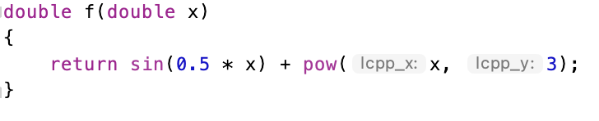

1. Написаны функции для вычисления значений полинома Лагранжа и Чебышёвских узлов.
2. Функция для вычисления Чебышёвских узлов на интервале [a, b] с количеством узлов n: 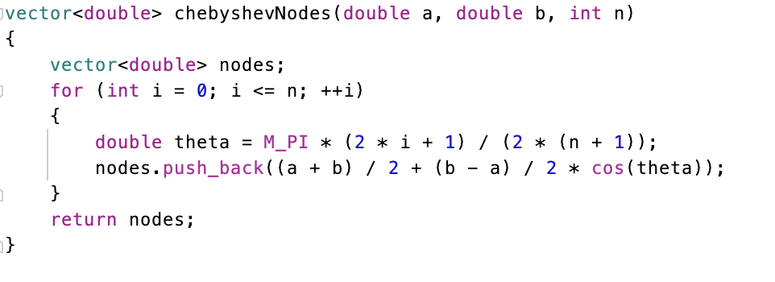

Функция для вычисления значения полинома Лагранжа в точке x: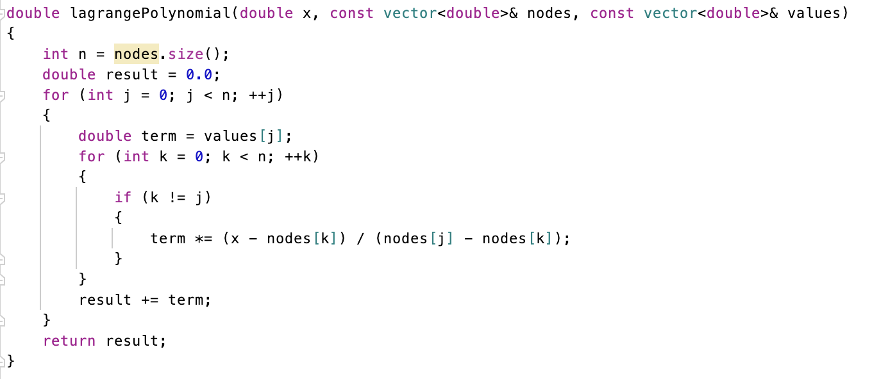

1. Реализована главная функция main, которая вычисляет значения исходной функции и интерполяционного полинома Лагранжа на заданном интервале.

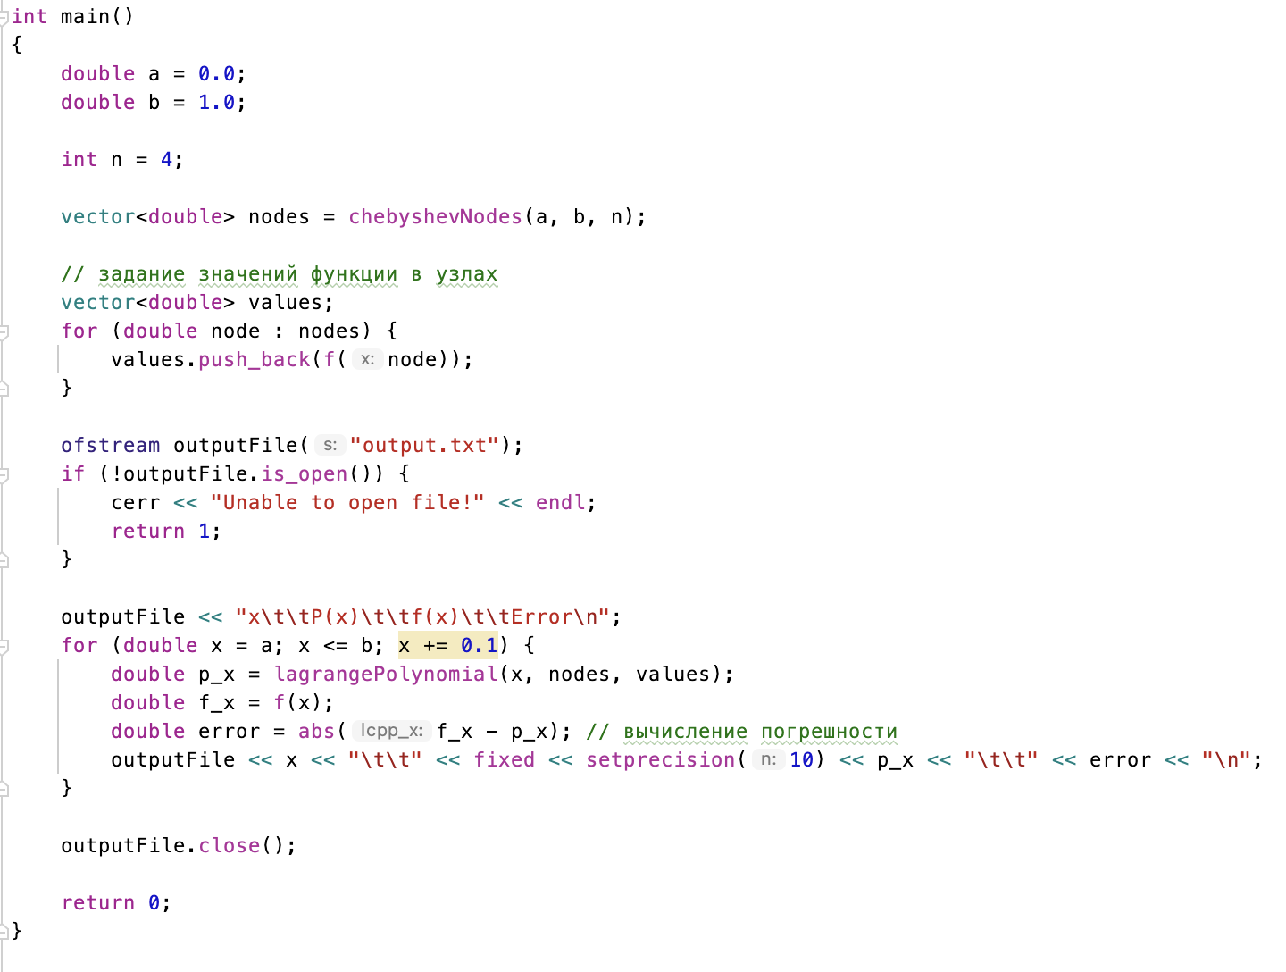

1. Анализ погрешности интерполяции.

**Погрешности:**

0.0000004964

0.0000004942

0.0000000375

0.0000004365

0.0000004166

0.0000000000

0.0000004148

0.0000004328

0.0000000370

0.0000004858

0.0000004859

1. График

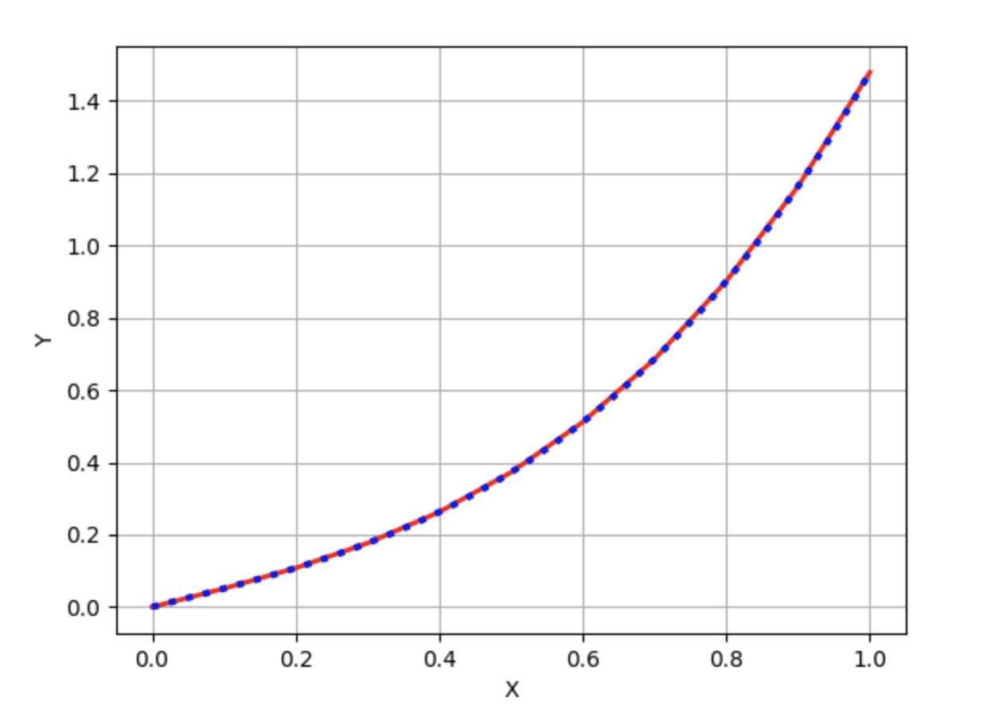

- исходная функция

- интерполяционный полином Лагранжа

**Выводы**

Интерполяция функции полиномом Лагранжа позволяет аппроксимировать исходную функцию на заданном интервале. Полученные результаты демонстрируют, что интерполяционный полином достаточно точно приближает исходную функцию. Однако погрешность интерполяции также демонстрирует, что небольшие отклонения могут возникать при использовании ограниченного числа узлов интерполяции. Это может быть улучшено путем использования большего количества узлов интерполяции или более точного метода интерполяции.